高須地区の元気プラン推進委員会
たかす社協2023
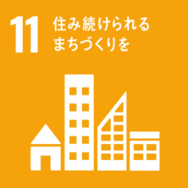
SDGｓ未来都市北九州
たかすSOSネットワーク・報－2８8（R5.6.16）
高須地区社会福祉協議会
「平和・災害・伝統」を学びあうバス研修を実施
高須地区社会福祉協議会視察研修会 報告
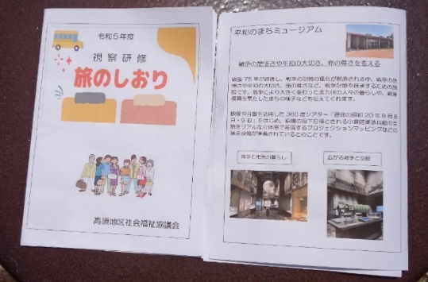
令和5年6月16日（金）、高須地区社協の福祉協力員やちょこっと応援タイ員を中心の視察研修会を実施しました。
小倉北区の「AIリニューアルした小倉城」や「おぎおんさんの八坂神社」、小倉大空襲再現のシネマや戦後75年のまちの歴史などを展示した「北九州平和ミュージアム」、そして、2度の連続大火災をのりこえ復興中の「旦過市場」を巡りました。
研修日６月１６日は、奇しくも７９年前の１９４４年６月16日、B29が本土空襲の際、高須戸明神社麓に墜落した日と同じで、空襲をより身近 （旅のしおりー山本直子さん作成）
に感じ、「戦争の悲惨さ」そして「旦過市場大火災・災害の悲惨さ」を、また「小倉城」などの伝統を体感し、たかすの未来づくりに意を新たにする交流の研修となりました。（報告 香月英彦）

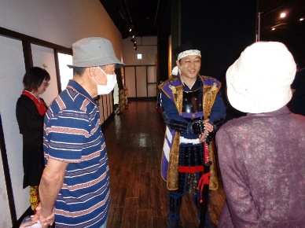
小倉城・八坂神社
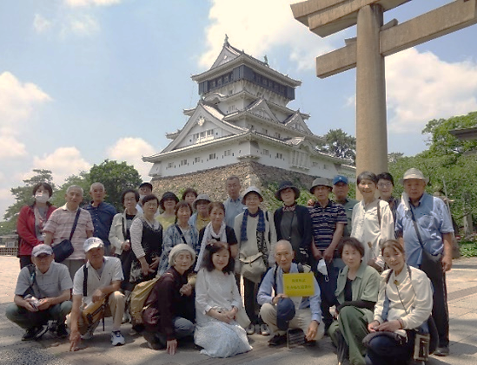
小倉城は、AIを使用した案内に変身しています。
細川忠興公の出迎えもありました。
←八坂神社正門大鳥居と小倉城のベストショット。
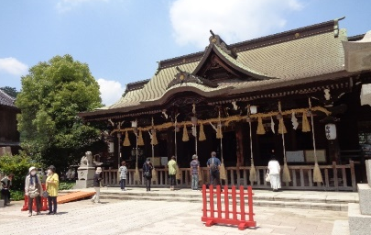
同行いただいた山本社協若松所長と東田CDの的確なご案内をいただきました。。
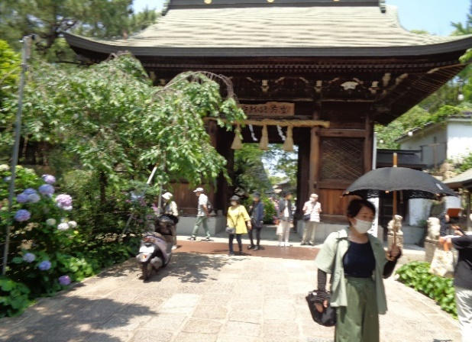

八坂神社の正門 本 殿
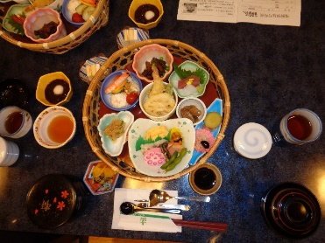 昼食 小倉リーセントホテルで、「花籠御膳」をいただきながら、楽しく豊かな気分で交流。
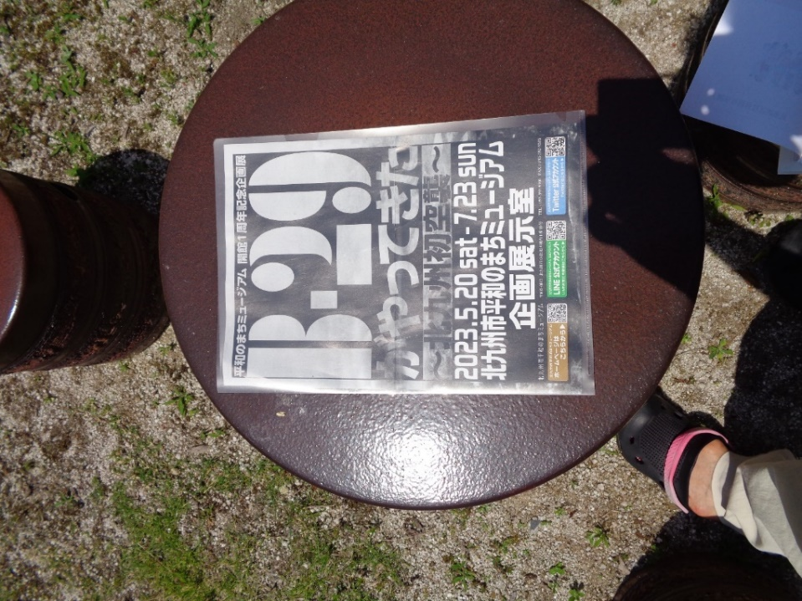
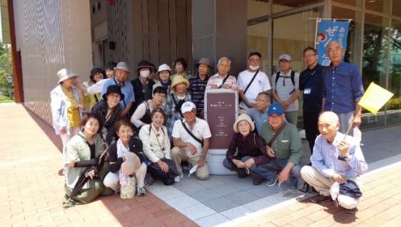
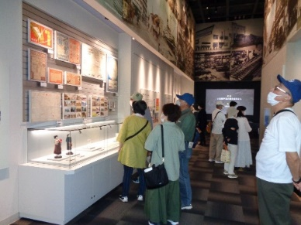
北九州市平和ミュージアム （令和4年4月 開館）

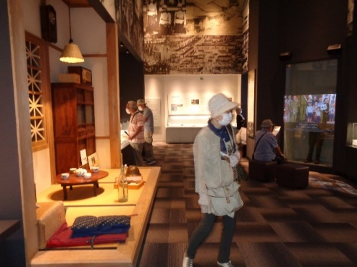

北九州市平和のまちミュージアム・・戦争の悲惨さや平和の大切さ、命の尊さを考える
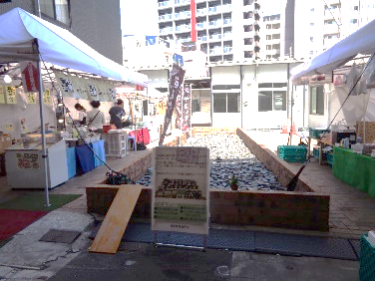
戦後75年が経過し、戦争の記憶の風化が懸念される中、平和の大切さ、命の尊さなど、戦争記憶を継承するための施設です。 戦争により大きく変わった北九州の人々の暮らしや、戦後復興を果たしたまちの様子なども伝えてくれます。映像や音響を活用した360度シアター「運命の昭和20年8月8日・9日」をはじめ、原爆の投下目標とされる小倉陸軍造兵廠の全貌をリアルな立体感で再現するプロジェクションマッピングなどを体験しました。
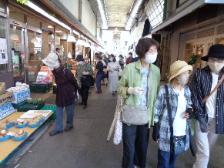
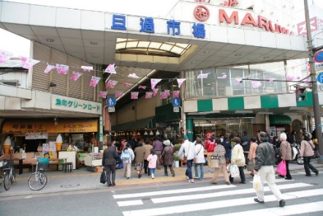
旦過市場大火災視察

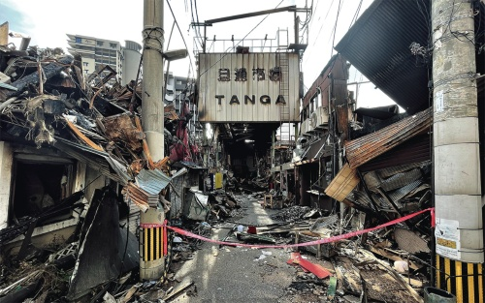
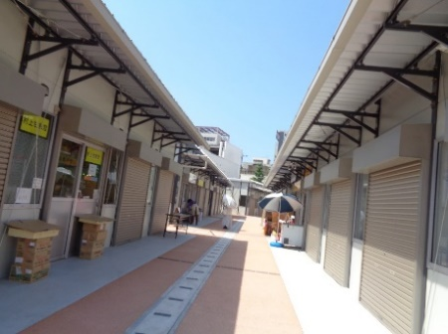
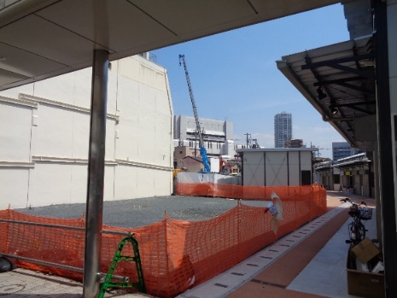
100年以上の歴史を持つ北九州市の旦過（たんが）市場で、昨年8月10日夜に大規模火災が発生した。火は消防隊が近づけないほどの勢いで燃え広がり、消火活動が難航。3324m²が焼損した。同年4月の大規模火災を上回る被害となった。
昭和館付近復興工事 火災当時 仮設店舗 天候に恵まれ、無事研修を終え､15時45分、高須帰着。参加者27名。

